PrÉsidence
de la Paris, le 27 octobre 2014
République

NOTE

à Monsieur le Président de la République
----
s/c de Monsieur le Secrétaire General

Objet : Quelques ressorts possibles d’unité et de rassemblement dans l’opinion
- Montrer que l’on combat les sources anxiogènes de la défiance : lisibilité et rigueur des systèmes de redistribution ; exemplarité politique notamment. Les forces centrifuges sont aujourd’hui les plus puissantes, mais elles font peur. Leur attirance est souvent craintive. Traiter les causes de la dislocation peut répondre à une attente réelle et être mobilisateur.
- Les valeurs de la République (ainsi que la laïcité) évoquent des sentiments très positifs (entre 80% et 90%) et restent le principal ciment national. Pour les Français, la France reste avant tout une idée ; bien avant des pratiques communes (mode de vie, langue), un territoire, ou une appartenance juridique (nationalité).
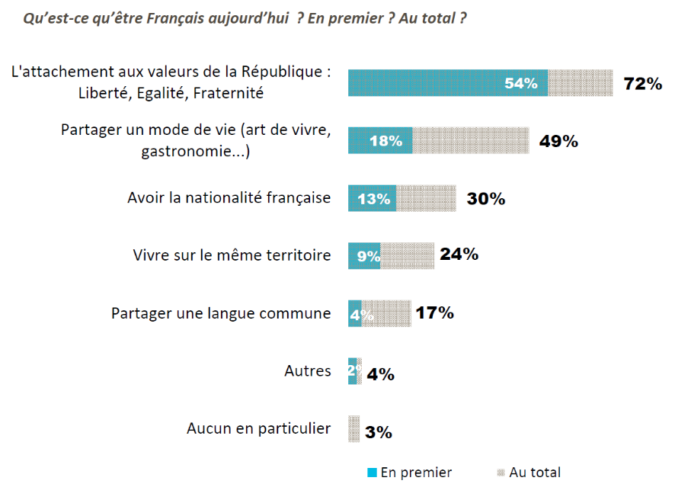
Ces valeurs sont cependant vues comme abstraites ou très fragilisés : les Français redoutent en premier lieu les inégalités lorsqu’ils imaginent la France dans 10 ans (étude BVA) ; 45% d’entre eux pensent que nous allons vivre à l’avenir « séparés » et 72% « avec des tensions » ; etc.
Elles pourraient être revivifiées comme facteur d’unité si l’on parvient à montrer qu’elles peuvent avoir une nouvelle réalité concrète :
- présenter certaines réformes comme la volonté de redonner sens et efficacité à la justice et à l’égalité (l’opinion a conscience que ces valeurs ne se défendent plus avec les mêmes outils qu’il y a un demi-siècle ; mais ne saisissent pas encore les « nouveaux moyens » que nous proposons : politiques capacitantes, réduction des inégalités à la source, lutte contre le clivage insiders/outsiders, …).
- se réapproprier les thèmes des droits et devoirs de chacun et du respect des règles (laïcité en particulier), fermeté nécessaire pour qu’un discours plus ouvert sur la pluralité puisse être entendu.
- Parler des institutions qui fonctionnent, en particulier :
- L’école, central dans les représentations pour aujourd’hui (meilleur outil d’ascension sociale) comme pour l’avenir (un bon système d’éducation est « l’élément les plus important à transmettre aux générations futures » pour 63% des Français).
- Le système de santé, gratuit, universel, de qualité - même si des doutes sur sa subsistance à terme peuvent exister dans l’esprit des Français.
Ces institutions sont vues comme fonctionnelles ; fabriquent du commun ; et la solidarité y est la moins contestée. Des discours de réconciliation par rapport aux systèmes de solidarité peuvent partir de là. Ces exemples peuvent également appuyer un discours de fierté (les Français ont conscience que l’école gratuite et la qualité des soins sont des spécificités enviables du modèle français).
- S’appuyer sur les sanctuaires et les « valeurs repères » :
- La famille : valeur refuge par excellence lorsque tout bouge tout le temps ; premier réceptacle de confiance et source de liens. Une reconnaissance de sa centralité dans les représentations des Français peut être utile (y compris pour des raisons d’identification aux représentations du plus grand nombre) ; conjugué à la mise en valeur de ce que nous faisons pour permettre aux liens de solidarité familiaux de prospérer (dispositifs de soutien aux « aidants » ?).
- Le travail (et l’effort) : premier outil d’intégration et de lien social, source d’espoir dans une ascension, cœur de la promesse républicaine. Moins d’1/4 des Français jugent aujourd’hui que nous les défendons bien, alors que le travail et le mérite sont des valeurs jugées aussi importantes que la devise républicaine - autour de 80% y compris à gauche. Marquer l’importance des fruits du labeur peut apaiser le sentiment que l’on ne peut plus aujourd’hui trouver sa place dans la société.
- Mobiliser la fierté nationale et le combat contre le déclin. 94% des Français se disent « attachés à la France », dont 60% « très attachés ». Et si 80% des Français pensent que « la France est en déclin », pour les deux-tiers d’entre eux « ce n’est pas irréversible ». L’idée d’un déclin inéluctable, d’une France perdue, qui n’aurait plus les moyens d’être ce qu’elle est, est très loin d’être majoritaire dans l’opinion. Il y a là un point d’appui.
Les seules exhortations à la fierté ou la mise en avant de raisons d’espérer marquent souvent peu l’opinion ; en revanche la galvanisation semble fonctionner. Il peut être utile de montrer l’offensive ; donner à voir le combat ; signifier que la puissance publique lutte pied et pied pour les Français, à leurs côtés (à rebours du sentiment de paralysie de l’Etat).
Cela peut également permettre de désigner nos adversaires : ceux qui sont prêts à rendre les armes avant même d’avoir combattu, ceux qui ne croient pas en la France. La France n’est pas finie, a toujours les moyens de ses ambitions, est capable d’engager toutes les batailles de la mondialisation pour les gagner. Il n’y a que le FN pour croire que la France serait condamnée à la défaite, l’impuissance, voire au « suicide » - paradoxe de voir ceux qui se disent patriotes exhorter à refuser le combat, fermer les frontières, et laisser dépérir la France.
- Jouer des émotions collectives, notamment lors d’évènement sportifs et commémoratifs (attention à la culture, qui est souvent perçue comme étant surtout destinée « aux autres ») : l’identification émotionnelle reste un bon créateur de lien.
Ce peut être également l’un des moyens d’incarnation de la figure présidentielle, repère commun en soi : exprimer une émotion partagée par le plus grand nombre resserre les liens d’identifications, qu’elle soit politique (sentiment d’indignation devant des situations d’injustice croisées durant des déplacements, …) ou personnelle (image de père de famille).
- Favoriser le proche et l’attention aux autres (contre l’institutionnel et le lointain).
Les acteurs qui inspirent le plus la confiance sont les pompiers, les infirmiers, les médecins : i.e. les professions du soin (cf. graphique en annexe). Tout ce qui est proche est également apprécié : les artisans plus que les patrons de PME et bien plus que les patrons de grande entreprises ; les hommes et femmes politiques locaux plus que les responsables politiques nationaux ; …
Ce sont aussi toutes les initiatives individuelles et associatives : les Français font davantage confiance aux associations qu’aux pouvoirs publics pour lutter contre la pauvreté et l’exclusion, (57% préfèrent les associations, 30% l’Etat), venir en aide aux personnes malades (50% contre 38%), protéger l’environnement (50% contre 35%).
Il s’agit d’un levier de confiance et de mobilisation difficile à utiliser : il se construit précisément contre la légitimité des institutions nationales. Il peut cependant être possible de réduire la distance entre les deux mondes (le monde « parisien », « politique », « médiatique » ; et ces initiatives locales) en reconnaissant ces formes de solidarité et d’entraide, et sans prétendre s’ingérer en affichant une volonté de leur donner les moyens de se développer par elles-mêmes.

Adrien ABECASSIS

